***Colegio Santo Tomás de las Acacias***



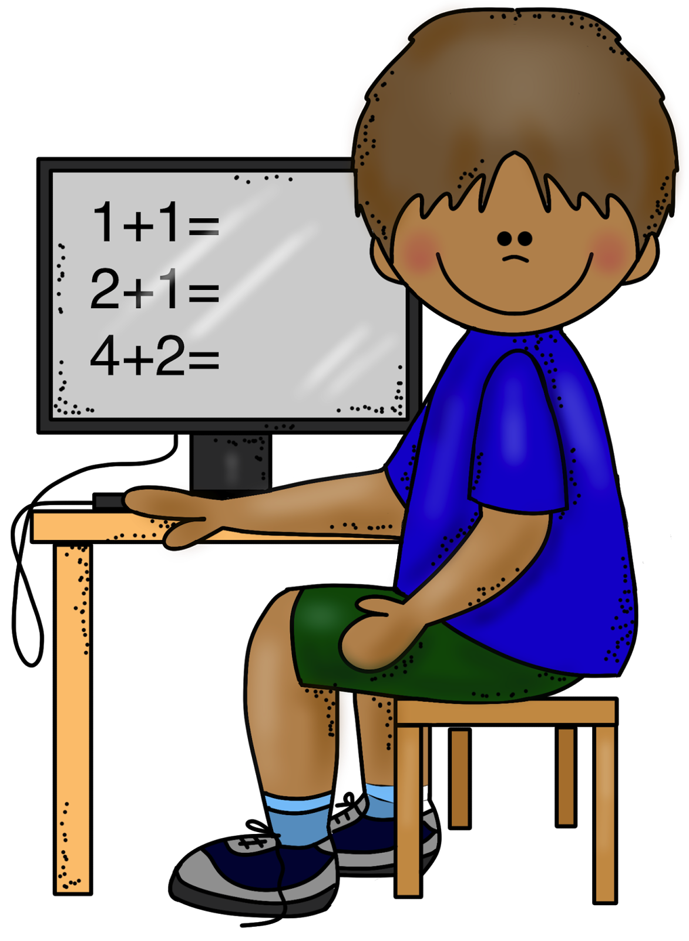

***R.B.D. 40047-5***

*Estimada comunidad educativa:*

*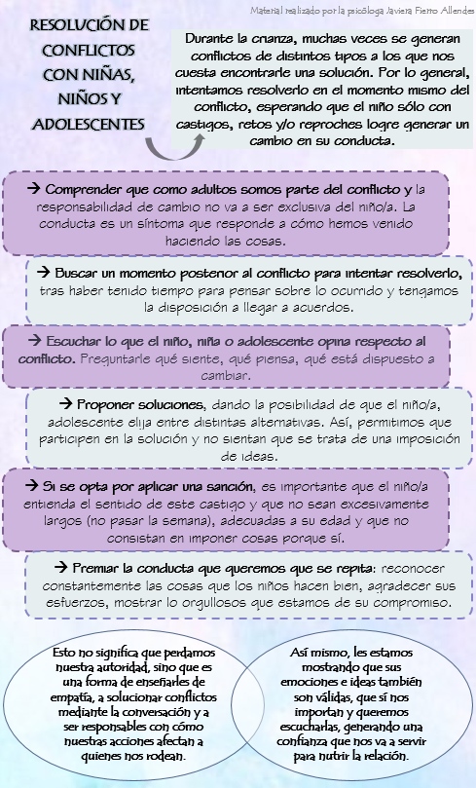A continuación, encontrarán información respecto a cómo lograr solucionar conflictos con niños, niñas y adolescentes de una manera más saludable y efectiva. Espero les sea de utilidad. ¡Saludos! (Javiera Fierro, psicóloga). Semana del 09 al 13 de Noviembre.*